
รายงานการปฏิบัติราชการประจำเดือน พฤศจิกายน 2566
ข้อมูล ณ วันที่ 30 พฤศจิกายน 2566

รายงานการปฏิบัติราชการประจำเดือนพฤศจิกายน
ประจำปีงบประมาณ พ.ศ. 2567
สถานีตำรวจภูธรสามควายเผือก
งานอำนวยการ

วันนี้ 27 พ.ย.66 เวลา 13.30 น.
พ.ต.อ.ยงลิต ศุภผลผกก.สภ.สามควายเผือก
พร้อมด้วย ข้าราชการตำรวจในสังกัด ทุกนาย
ร่วมดำเนินการ ดังนี้
1.ปล่อยแถว และชี้แจงภารกิจตามมาตรการป้องกัน ปราบปรามอาชญากรรมการรักษาความสงบเรียบร้อยความปลอดภัยในชีวิตและทรัพย์สินของประชาชนและนักท่องเที่ยวในช่วงเทศกาลประเพณีลอยกระทง ในพื้นที่
2.ประชุมประจำเดือน พ.ย.66 ชี้แจงข้อราชการ ตร. , ภ.7 และ ภ.จว.นครปฐม
3.มอบรางวัลข้าราชการตำรวจดีเด่น ประจำเดือน พ.ย.66
4. ร่วมตรวจความเสี่ยงสูงต่อปัญหาสุขภาพจิตหรือป่วยจิต จาก รพ.สต.สามควายเผือก
5. ดำเนินการตามโครงการกำหนดสีขาวตรวจหาสารเสพติดในปัสสาวะข้าราชการตำรวจในสังกัด
ณ ห้องประชุม สภ.สามควายเผือก
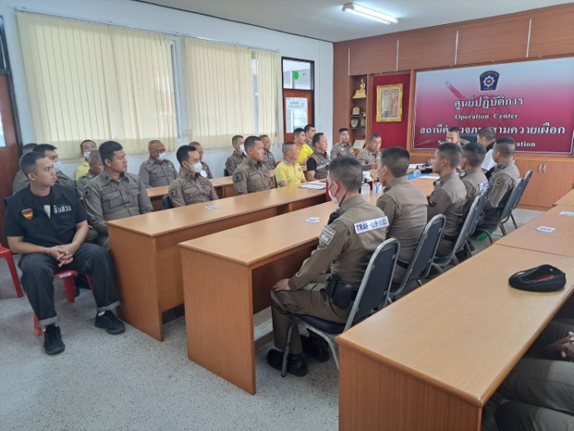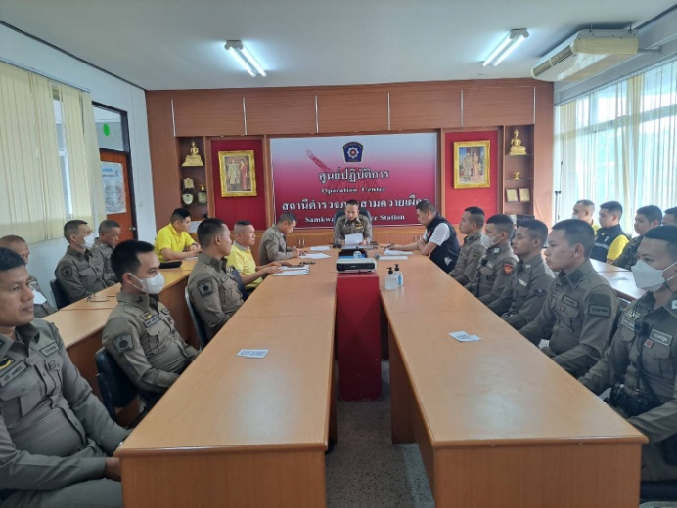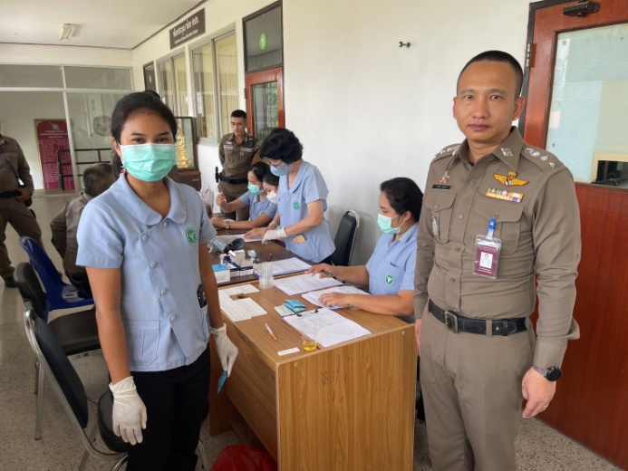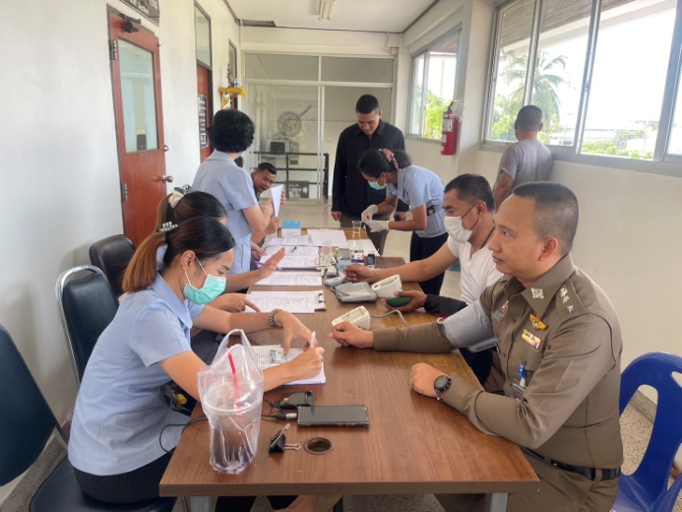

วันนี้ 27 พ.ย.66
พ.ต.อ.ยงลิต ศุภผลผกก.สภ.สามควายเผือก
มอบหมายให้
พ.ต.ท.พลีเดช วงศ์หิรัญสว.อก.สภ.สามควายเผือก
จ.ส.ต.ณัฐดนัย ดำเนินธรรมผบ.หมู่(ป.)สภ.สามควายเผือก
ส.ต.อ.ศุภวิชญ์ ร้ายปล้อง ผบ.หมู่(ป.)สภ.สามควายเผือก
ส.ต.ต.สุวัฒน์ เปลี่ยนน้อย ผบ.หมู่(ป.)สภ.สามควายเผือก
ส.ต.ต.ศุภวิชญ์ บุญนิธิธาดา ผบ.หมู่(คฝ.)ฯสภ.สามควายเผือก
ดำเนินการ ดังนี้
1.กิจกรรม : ประชาชาสัมพันธ์ ณรงค์ การงดจุดพลุ ประทัด ดอกไม้ไฟ ลอยกระทงอย่างปลอดภัย ประจำปี 2566
2.สถานที่ทำกิจกรรม: วัดพะเนียงแตก
3.การปฏิบัติ:วันที่ 2 พ.ย.66 เวลา 10.30-11.00 น.
4.ปัญหา อุปสรรค : ไม่มี
5.รูปถ่าย : 4 รูป 1 คลิป
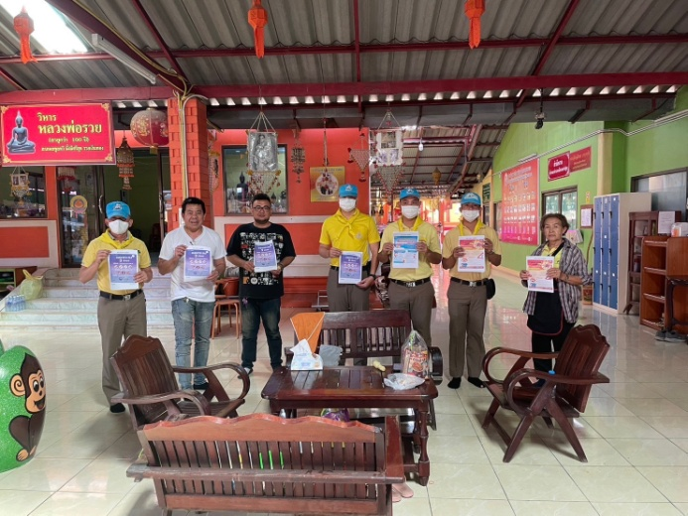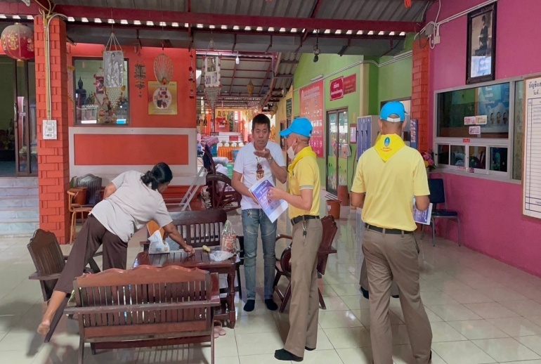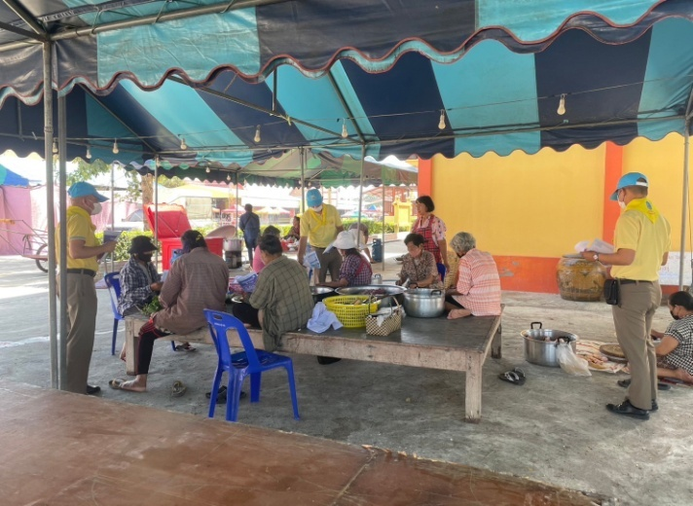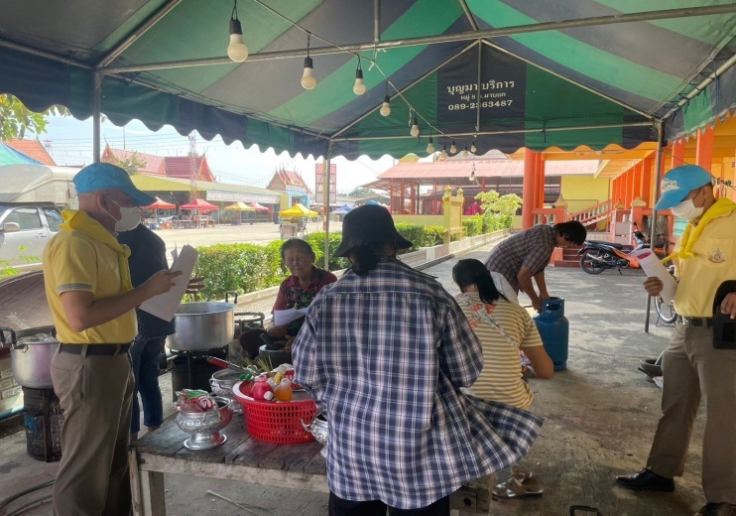

วันนี้ 27 พ.ย.66
พ.ต.อ.ยงลิต ศุภผลผกก.สภ.สามควายเผือก
มอบหมายให้
พ.ต.ท.พลีเดช วงศ์หิรัญสว.อก.สภ.สามควายเผือก
จ.ส.ต.ณัฐดนัย ดำเนินธรรมผบ.หมู่(ป.)สภ.สามควายเผือก
ส.ต.อ.ศุภวิชญ์ ร้ายปล้อง ผบ.หมู่(ป.)สภ.สามควายเผือก
ส.ต.ต.สุวัฒน์ เปลี่ยนน้อย ผบ.หมู่(ป.)สภ.สามควายเผือก
ส.ต.ต.ศุภวิชญ์ บุญนิธิธาดา ผบ.หมู่(คฝ.)ฯสภ.สามควายเผือก
ดำเนินการ ดังนี้
1.กิจกรรม : ประชาชาสัมพันธ์ ณรงค์ การงดจุดพลุ ประทัด ดอกไม้ไฟ ลอยกระทงอย่างปลอดภัย ประจำปี 2566
2.สถานที่ทำกิจกรรม: ถนนเลียบคลอง ชลปรัทาน 10 ขวา 5 ซ้าย ต.สามควายเผือก
3.การปฏิบัติ:วันที่ 2 พ.ย.66 เวลา 10.00-10.30 น.
4.ปัญหา อุปสรรค : ไม่มี
5.รูปถ่าย : 4 รูป 1 คลิป
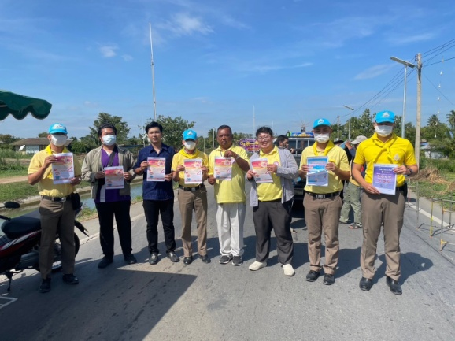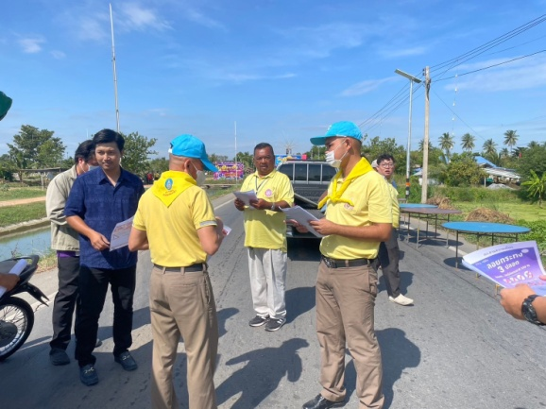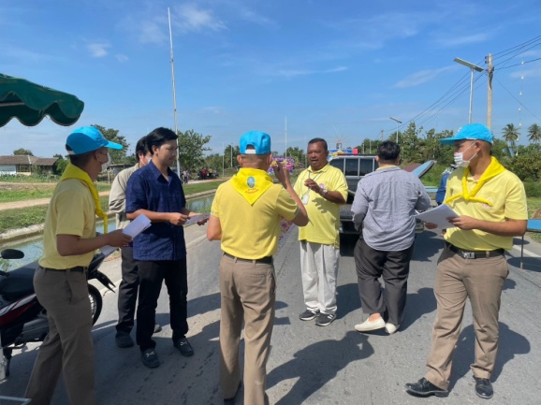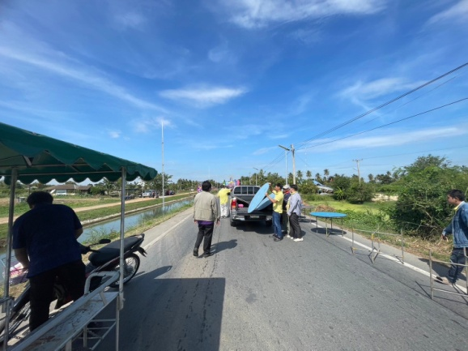

วันนี้ 20 พ.ย.66 เวลา 10.00 น.
พ.ต.อ.ยงลิต ศุภผลผกก.สภ.สามควายเผือก
มอบหมายให้
พ.ต.ท.สิงห์ชัย ทองคำ รอง ผกก.ป.สภ.สามควายเผือก
พ.ต.ท.สมพร ศักโกระ สวป.สภ.สามควายเผือก
พร้อมด้วย
- เจ้าหน้าที่ธุรการป้องกันปราบปราม
- เจ้าหน้าที่ธุรการจราจร
- ร้อยเวร 20
- สายตรวจรถยนต์
- สายตรวจจราจร
ร่วมดำเนินการ ปรับปรุง ศูนย์ปฏิบัติการ งานป้องกันปราบปราม
และงานจราจร ให้มีความเรียบร้อย สะอาด เป็นระเบียบ
และการจัดทำข้อมูลให้เป็นปัจจุบัน ข้อมูลท้องถิ่น นาฬิกาอาชญากรรม
คำแผนการตรวจ ข้อมูลการเกิดอุบัติเหตุและข้อมูลอื่นๆ ตามนโยบาย ของ ภ.7
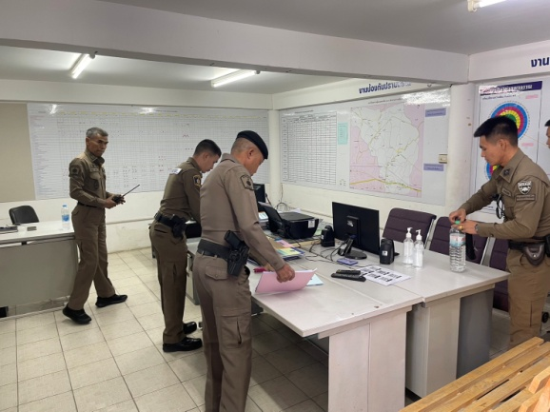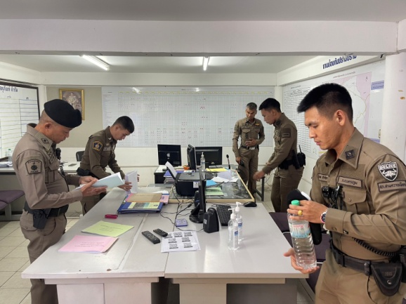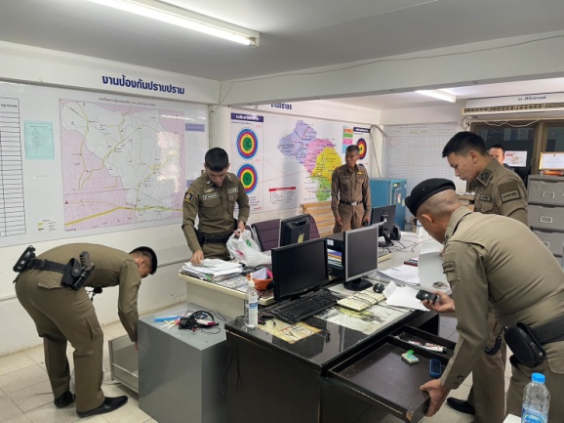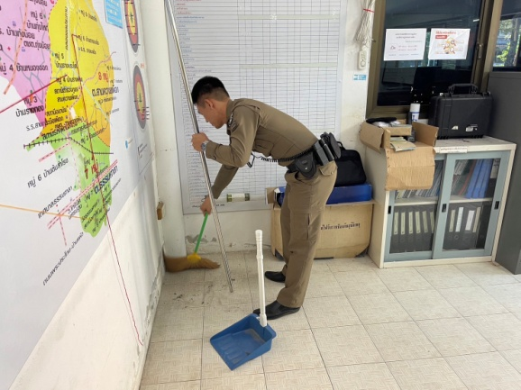

วันที่ ( 9 พ.ย.66 ) เวลา 13.00 น.
ภายใต้อำนวยการของ
พ.ต.อ.ยงลิต ศุภผล ผกก.สภ.สามควายเผือก
มอบหมายให้ข้าราชการตำรวจจิตอาสา
🟡การติดตามพัฒนาความสัมพันธ์กับบุคคลที่เคยทูลเกล้าฯ ถวายสิ่งของในการเฝ้ารับเสด็จ🟡
1.ชื่อผู้รับการตรวจเยี่ยม :
นาย อนุพันธ์ อุ่นอ่อน
2.ที่อยู่/ที่ทำงาน : 62/1 หมู่ 3 ต.สามควายเผือก อ.เมือง จ.นครปฐม
3.หมายเลขโทรศัพท์ : 0618209566
4.จำนวนผู้ปฏิบัติ :
พ.ต.ท.พลีเดช วงศ์หิรัญ สว.อก.สภ.สามควายเผือก
จ.ส.ต.ณัฐดนัย ดำเนินธรรม ผบ.หมู่(ป.)สภ.สามควายเผือก
ส.ต.อ.ศุภวิชญ์ ร้ายปล้อง ผบ.หมู่(ป.)สภ.สามควายเผือก
ส.ต.ต.สุวัฒน์ เปลี่ยนน้อย ผบ.หมู่(ป.)สภ.สามควายเผือก
ส.ต.ต.ศุภวิชญ์ บุญนิธิธาดา ผบ.หมู่(คฝ.)ฯปฏิบัติงาน สภ.สามควายเผือก
เจ้าหน้าที่ชุดจิตอาสา สภ.สามควายเผือก
5.รายละเอียด : ข้าราชการตำรวจจิตอาสา สภ.สามควายเผือก ออกตรวจเยี่ยมประชาชนผู้เคยทูลเกล้าฯ
ถวายสิ่งของในการเฝ้ารับเสด็จ สอบถามความเป็นอยู่ ไม่พบปัญหาอุปสรรคหรือความเดือดร้อนใดๆ
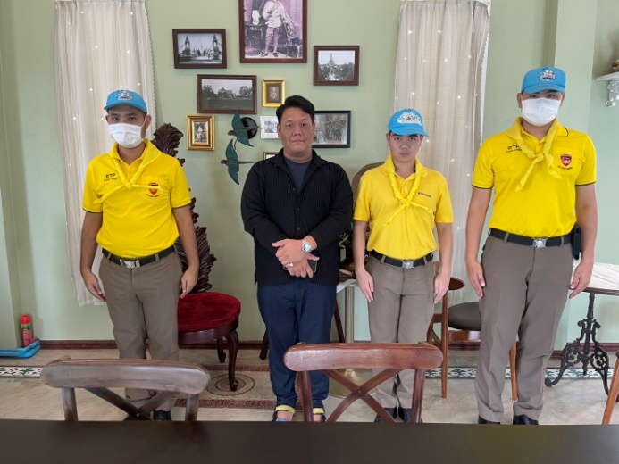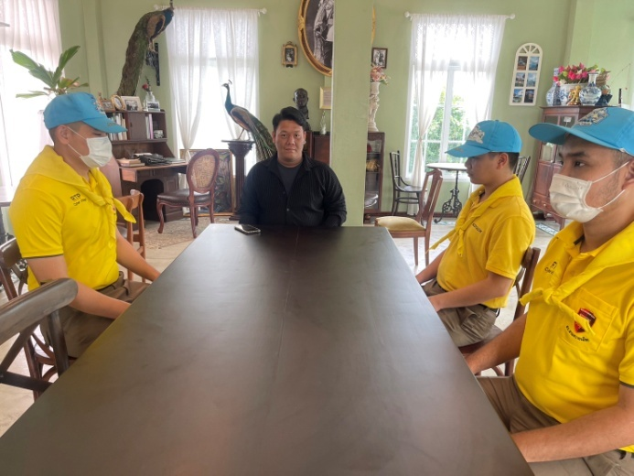

วันที่ ( 9 พ.ย.66 ) เวลา 12.00 น.
พ.ต.อ.ยงลิต ศุภผลผกก.สภ.สามควายเผือก
มอบหมายให้
พ.ต.ท.พลีเดช วงศ์หิรัญ สว.อก.สภ.สามควายเผือก
ให้ข้าราชการตำรวจจิตอาสา
🟡การติดตามพัฒนาความสัมพันธ์กับบุคคลที่เคยทูลเกล้าฯ ถวายสิ่งของในการเฝ้ารับเสด็จ🟡
1.ชื่อผู้รับการตรวจเยี่ยม :
นางสาว สินธุชา มณีสุข
2.ที่อยู่/ที่ทำงาน : เลขที่ - หมู่ 4 ต.สามควายเผือก อ.เมือง จ.นครปฐม
3.หมายเลขโทรศัพท์ : 0908028165
4.จำนวนผู้ปฏิบัติ :
พ.ต.ท.พลีเดช วงศ์หิรัญ สว.อก.สภ.สามควายเผือก
จ.ส.ต.ณัฐดนัย ดำเนินธรรม ผบ.หมู่(ป.)สภ.สามควายเผือก
ส.ต.อ.ศุภวิชญ์ ร้ายปล้อง ผบ.หมู่(ป.)สภ.สามควายเผือก
ส.ต.ต.สุวัฒน์ เปลี่ยนน้อย ผบ.หมู่(ป.)สภ.สามควายเผือก
ส.ต.ต.ศุภวิชญ์ บุญนิธิธาดา ผบ.หมู่(คฝ.)ฯปฏิบัติงาน สภ.สามควายเผือก
เจ้าหน้าที่ชุดจิตอาสา สภ.สามควายเผือก
5.รายละเอียด : ข้าราชการตำรวจจิตอาสา สภ.สามควายเผือก ออกตรวจเยี่ยมประชาชนผู้เคยทูลเกล้าฯ ถวายสิ่งของในการเฝ้ารับเสด็จ สอบถามความเป็นอยู่ ไม่พบปัญหาอุปสรรคหรือความเดือดร้อนอื่นๆใดๆ
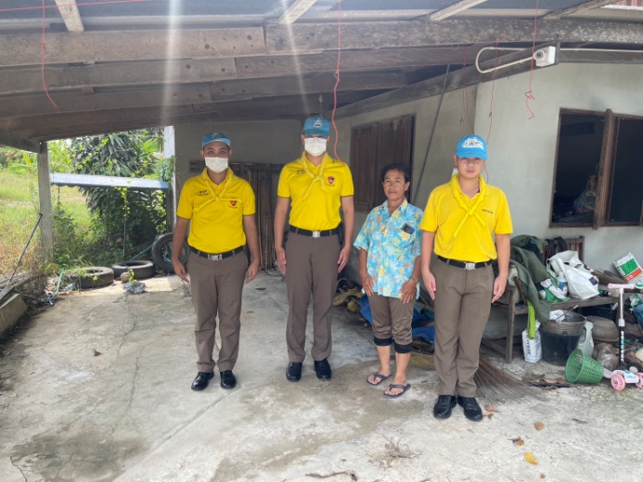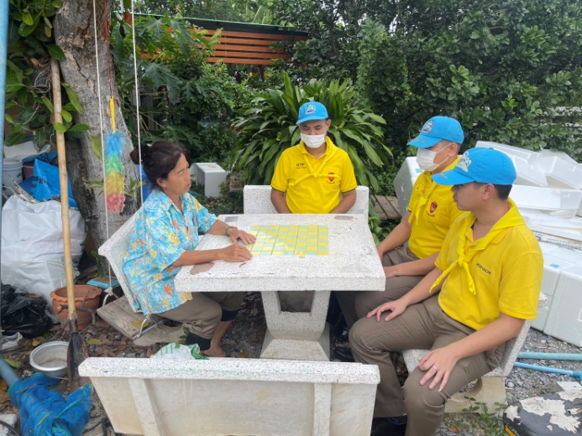

เรียน ผู้บังคับบัญชา
เพื่อโปรดทราบ

วันนี้ 6 พ.ย.66 เวลา 07.00-09.00 น.

พ.ต.อ.ยงลิต ศุภผลผกก.สภ.สามควายเผือก
พร้อมด้วย ข้าราชการตำรวจในสังกัด
- รวมตรวจสุขภาพประจำปี 2567
จากโรงพยาบาลทหารผ่านศึก
ณ ห้องประชุม สภ.สามควายเผือก
